SOMME.SI.ENS() et autres fonctions multicritères

L’icône ci-dessous permet d’ouvrir le classeur à partir duquel tester les formules se trouvant dans ce tutoriel.

Capture d’écran de la liste de données à utiliser dans ce tutoriel.

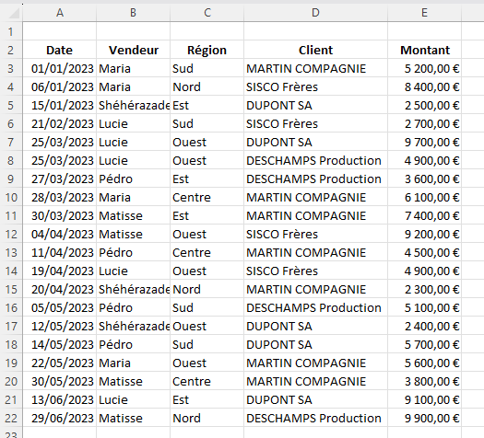

Présentation de la fonction SOMME.SI.ENS()
La fonction SOMME.SI() étudiée en début de formation sur Excel permet d’effectuer une somme conditionnelle avec un seul critère.
La fonction SOMME.SI.ENS() peut effectuer des sommes conditionnelles avec un maximum de 255 critères.
Elle se présente sous la forme suivante :

=SOMME.SI.ENS | ( | Référence de la colonne contenant les montants à additionner | ; | Référence de la colonne dans laquelle vérifier le critère 1 | ; | Critère 1 entre guillemets | ; | Autres couples d’arguments jusqu’à 255 | )
 |  |  |  | Couple d’arguments 1

Qu’est-ce qu’un couple d’arguments ?
Un couple d’argument est constitué de la référence de la colonne dans laquelle se trouve le critère à vérifier et du critère.
Par exemple, la référence de la colonne « Vendeur » pour y vérifier le critère « Lucie » lors du calcul du chiffre d’affaires réalisé par cette dernière.
Autre exemple, la référence de la colonne « Région » et le critère « Ouest » pour calculer le chiffre d’affaires réalisé dans cette région.
Dans la fonction SOMME.SI.ENS(), après avoir indiqué dans quelle colonne se trouvent les montants à additionner, on indiquera ensuite tous les couples d’arguments, les uns après les autres, séparés par des points-virgules.

Fonctionnement de base
Pour calculer le chiffre d’affaires réalisé par Lucie en région Ouest on appliquera la formule suivante pour un résultat de 19 500,00 €.
=SOMME.SI.ENS(E3:E22;B3:B22;"lucie";C3:C22;"ouest")
Cette formule est constituée de deux couples d’arguments.
E3:E22 est la référence de la colonne dans laquelle se trouvent les montants à additionner.
Elle sera la même pour tous les couples d’arguments suivant.
B3:B22;"lucie" est le couple d’arguments numéro 1 qui demandera la somme du chiffre d’affaires réalisé par Lucie.
C3:C22;"ouest" est le couple d’arguments numéro 2 qui demandera à effectuer la somme du chiffre d’affaires réalisé en région Ouest.

Pour un bon fonctionnement de la fonction SOMME.SI.ENS() on utilisera un seul critère par colonne.

Les opérateurs logiques utilisables dans les critères sont les suivant :
= est égal à
> strictement supérieur à
< strictement inférieur à
>= supérieur ou égal à
<= inférieur ou égal à
<> différent de

Utilisation de critères textuels
Si le critère est textuel, il ne faut pas appliquer deux critères dans la même colonne, la fonction renverrait le résultat 0.
Cela vient du fait que dans la fonction SOMME.SI.ENS() chaque critère est associé aux autres par un ET implicite et il faudrait un OU pour calculer, par exemple, le chiffre d’affaires réalisé à la fois par Lucie et par Maria.
La formule suivante renvoie 0 parce que les deux critères textuels sont vérifiés dans la même colonne.
=SOMME.SI.ENS(E3:E22;B3:B22;"Lucie";B3:B22;"Maria")
Avec un ET implicite, il n’est pas possible de demander le Chiffre d’affaires de Lucie et de Maria car si nous avons affaire au chiffre d’affaires de Lucie il ne peut pas être en même temps celui de Maria.
Il faudrait un OU pour demander l’addition soit de Lucie soit de Maria.
Nous pourrions remplacer cette formule par la suivante qui additionne le résultat de deux fonctions SOMME.SI() et renvoie 50 600,00 €.
=SOMME.SI(B3:B22;"Lucie";E3:E22)+SOMME.SI(B3:B22;"Maria";E3:E22)
Il est également possible d’utiliser deux fonctions SOMME.SI() dans deux cellules différentes et de les additionner.

On ne peut pas utiliser deux critères textuels (ou plus) dans la même colonne, Excel renvoie 0, car la fonction SOMME.SI.ENS() utilise un ET implicite entre chaque couple d’arguments alors qu’il faudrait un OU.

Utilisation de critères numériques.
Il serait possible d’utiliser deux critères numériques dans la même colonne pour effectuer des sommes de borne à borne. Nous pourrions, par exemple, avoir besoin d’additionner tous les montants entre 3 000,00 € et 5 000,00 €. La formule suivante renvoie un résultat de 21 700,00 €.
=SOMME.SI.ENS(E3:E22;E3:E22;">=3000";E3:E22;"<=5000")
Dans la même idée, je vous propose de faire la somme du chiffre d’affaires réalisé au mois de mars.
La formule suivante renvoie 31 700,00 €.
=SOMME.SI.ENS(E3:E22;A3:A22;">=1/3/2023";A3:A22;"<=31/3/2023")
Il est important d’utiliser >= « supérieur ou égal à » et <= « inférieur ou égal à » sous peine de perdre deux jours de chiffre d’affaires dans le résultat final.

Une date est un format appliqué sur le nombre de jours qui se sont écoulés depuis le 1er janvier 1900. Pour Excel, >=1/3/23 est semblable à >=44986.
Pour comprendre cela, tapez une date dans une cellule. Par défaut, toutes les cellules de votre feuille de calcul sont au format « Standard ». Si vous saisissez une date convenablement, Excel la reconnaitra et appliquera automatiquement un format de date. Appliquez à nouveau le format « Standard » et vous verrez apparaître un nombre correspondant au nombre de jours écoulés depuis le premier janvier 1900. On appel ce nombre un « numéro de série ».
Les dates étant des valeurs numériques, il deviendra facile d’effectuer des calculs avec elles.
Ainsi, dans notre formule, « >=1/3/23 » équivaut à >=44986 et « <=31/3/23 » à <=45016.
On peut utiliser deux critères numériques dans la même colonne pour effectuer des calculs de borne à borne.
Par exemple >=100 et <=200.

Les couples d’arguments de la fonction SOMME.SI.ENS() obéissent aux mêmes règles quand ils sont vérifiés dans une colonne contenant des valeurs numériques que quand ils sont vérifiés dans une colonne contenant des valeurs textuelles.

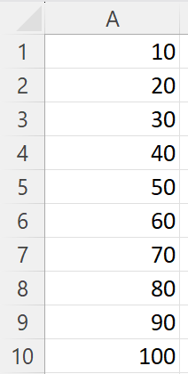
La formule suivante renvoie 0.
=SOMME.SI.ENS(A1:A10;A1;A10; «<=30»; A1;A10; «>=80»)
Les montants <=30 sont différents des montants >=80. Comme c’est un ET qui unis ces 2 couples d’arguments, aucun montant n’est sélectionné pour entrer dans le calcul car aucun montant n’est commun aux deux critères.

La formule suivante renvoie 270.
=SOMME.SI.ENS(A1:A10;A1;A10; «>=50»; A1;A10; «>=80»
Le sens de l’opérateur logique est identique dans les deux couples d’arguments, mais seuls les montants >=80 sont communs aux deux critères. Ils sont à la fois >=50 et >=80. Donc Excel garde pour le calcul le montant le plus élevé des deux critères. C’est donc les montants >=80 qui sont retenus dans l’addition.
Si l’opérateur logique avait été dans l’autre sens <= les montants retenus auraient été ceux correspondant aux montants les plus faibles.
=SOMME.SI.ENS(A1:A10;A1:A10;"<=30";A1:A10;"<=70") renvoie 60 parce que seuls les montants les plus faibles sont communs aux deux critères.

La formule suivante renvoie 220.
=SOMME.SI.ENS(A1:A10;A1;A10; «>=40»; A1;A10; «<=70»
Dans le cadre d’un calcul entre deux bornes, il est possible d’utiliser deux critères numériques dans la même colonne. Les montants retenus dans l’addition sont en même temps >=40 et <=70.

Autres fonctions multicritères
Partant de la fonction SOMME.SI.ENS(), nous déduirons le fonctionnement des autres fonctions multicritères telles que MOYENNE.SI.ENS(), MAX.SI.ENS() et MIN.SI.ENS().
Seule la fonction NB.SI.ENS() est différente car elle n’a pas besoin du premier argument. En effet, dans cette dernière, nous nous contenterons d’insérer les couples d’arguments. Cela lui suffira pour effectuer le comptage demandé.
Pour effectuer des sommes et des comptages conditionnels avec des ET ou des OU nous utiliserons la fonction SOMMEPROD() étudiée dans un autre tutoriel.

